LINK YTB: https://www.youtube.com/watch?v=SRbYwallIAI

LAB 6: XÁC THỰC ACTIVE DIRECTORY VÀ CHÍNH SÁCH TRUY CẬP TRÊN pfSense
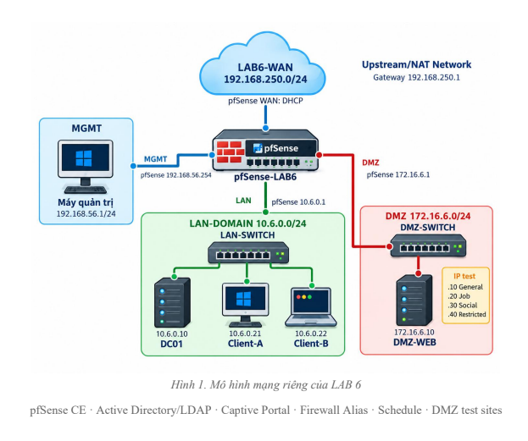

A. TỔNG QUAN

1. Mục tiêu
- Dựng một pfSense riêng cho LAB 6 với bốn interface: WAN, MGMT, LAN và DMZ.
- Tích hợp pfSense với Active Directory bằng LDAP và xác thực người dùng bằng Diagnostics >
Authentication.
- Cấu hình Captive Portal trên LAN sử dụng Active Directory làm nguồn xác thực.
- Tạo Alias cho máy trạm, nhóm máy trạm và các website mô phỏng trong DMZ.
- Thiết kế policy tương đương các kịch bản của LAB Sophos gốc: chặn site theo máy người dùng,
chặn nhóm site, cho phép theo khung giờ và giới hạn dịch vụ.
- Hiểu rõ giới hạn: pfSense base firewall áp policy theo IP/port/time, không biến LDAP username
thành điều kiện trực tiếp của firewall rule.
- Bật logging, xóa state khi cần và chứng minh kết quả bằng kiểm thử trước/sau.

2. Mô hình mạng LAB
Thiết bị / interface | Địa chỉ | Gateway / DNS | Vai trò
pfSense WAN | DHCP trên  192.168.250.0/24 | Gateway NAT Network | Ra Internet; không dùng NAT mặc định 10.0.2.0/24
pfSense MGMT | 192.168.56.254/24 | — | WebGUI riêng cho máy thật

Thiết bị / interface | Địa chỉ | Gateway / DNS | Vai trò
Máy thật quản trị | 192.168.56.1/24 | Không gateway/DNS | Chỉ quản trị pfSense
pfSense LAN | 10.6.0.1/24 | — | Gateway LAN-DOMAIN
DC01 | 10.6.0.10/24 | GW 10.6.0.1; DNS  10.6.0.10 | AD DS + DNS; domain lab6.test
Client-A | 10.6.0.21/24 | GW 10.6.0.1; DNS  10.6.0.10 | Máy đại diện tài khoản A
Client-B | 10.6.0.22/24 | GW 10.6.0.1; DNS  10.6.0.10 | Máy đại diện tài khoản B
pfSense DMZ | 172.16.6.1/24 | — | Gateway DMZ
DMZ-WEB | 172.16.6.10/24 | GW 172.16.6.1 | Nginx/IIS; có thêm IP  .20/.30/.40 để mô phỏng nhóm website

3. Tài nguyên riêng của LAB
Thành phần | Khuyến nghị | Ghi chú
pfSense-LAB6 | 2 GB RAM, 2 vCPU, 16 GB disk | Tạo VM mới hoặc clone từ snapshot pfSense sạch; KHÔNG clone config đang dùng của LAB 5
DC01 | Windows Server 2019/2022, 2–4 GB RAM | AD DS + DNS, domain lab6.test
Client-A | Windows 11, 4 GB RAM | Có thể chỉ bật khi kiểm thử A
Client-B | Windows 11 hoặc máy trạm tương đương | Có thể chỉ bật khi kiểm thử B
DMZ-WEB | Ubuntu Server 22.04/24.04, 1–2 GB RAM | Nginx + IP phụ .20/.30/.40
VirtualBox Network | Host-Only + Internal  Network + NAT Network | Tạo riêng theo tên LAB6-MGMT, lab6-lan, lab6-dmz, LAB6-WAN
Máy thật | Khuyến nghị 16 GB; 24 GB  nếu bật đồng thời 2 Windows  client | Không cần bật mọi VM cùng lúc

B. DỰNG MÔI TRƯỜNG RIÊNG CHO LAB

1. Tạo các mạng ảo
Bước 1: Trong VirtualBox Network Manager, tạo NAT Network tên LAB6-WAN, subnet
192.168.250.0/24 và bật DHCP.
Bước 2: Giữ/tạo Host-Only Network 192.168.56.0/24 cho MGMT; máy thật dùng 192.168.56.1/24; không đặt Default Gateway và DNS trên card này.
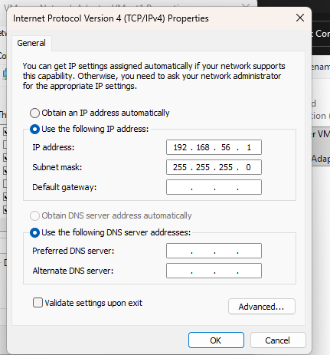
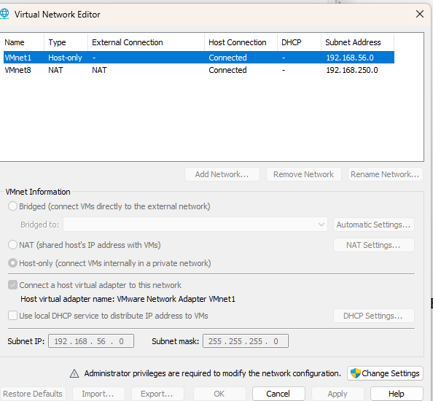
Bước 3: Tạo Internal Network tên lab6-lan cho DC01, Client-A và Client-B.
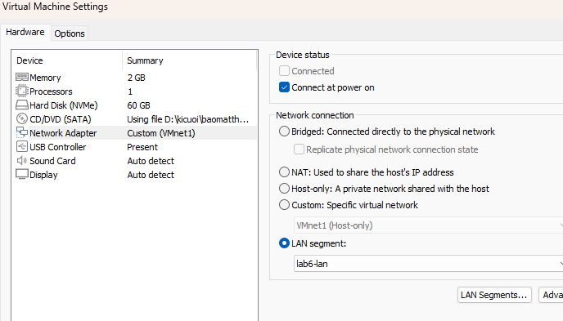
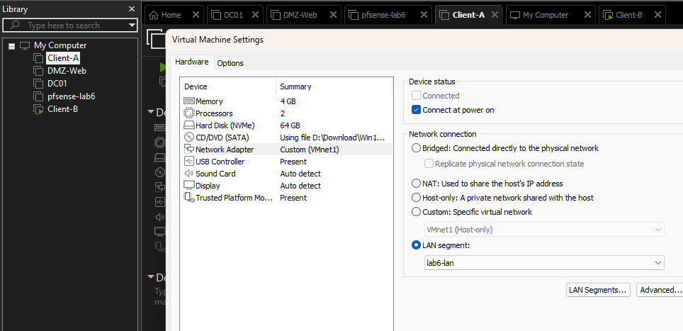
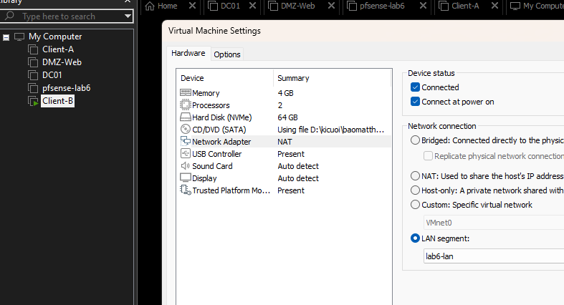

Bước 4: Tạo Internal Network tên lab6-dmz cho DMZ-WEB.
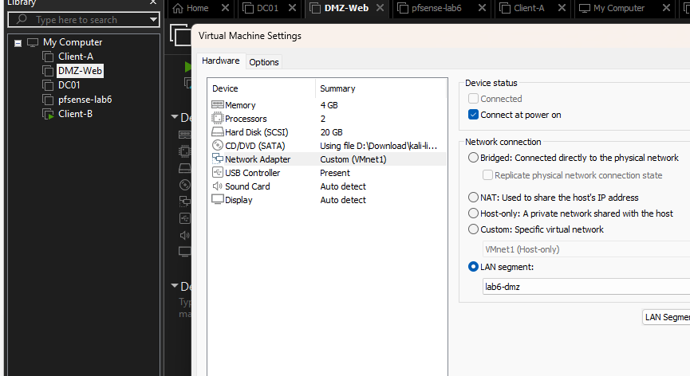

2. Cấu hình 4 card mạng cho pfSense-LAB
Adapter | VirtualBox mode | Tên mạng | Vai trò
Adapter 1 | NAT Network | LAB6-WAN | WAN
Adapter 2 | Host-Only Adapter | 192.168.56.0/24 | MGMT
Adapter 3 | Internal Network | lab6-lan | LAN
Adapter 4 | Internal Network | lab6-dmz | DMZ
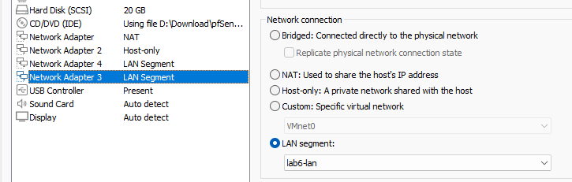

3. Đặt IP các interface pfSense
Interface | IPv4 | DHCP Server | Ghi chú
WAN | DHCP | — | Nhận IP 192.168.250.x từ LAB6- WAN
MGMT | 192.168.56.254/24 | Tắt | Chỉ WebGUI
LAN | 10.6.0.1/24 | Tắt | Client dùng IP tĩnh để policy dễ kiểm chứng
DMZ | 172.16.6.1/24 | Tắt | DMZ-WEB dùng IP tĩnh
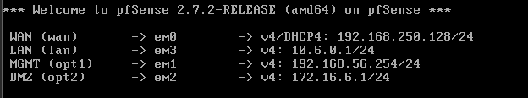
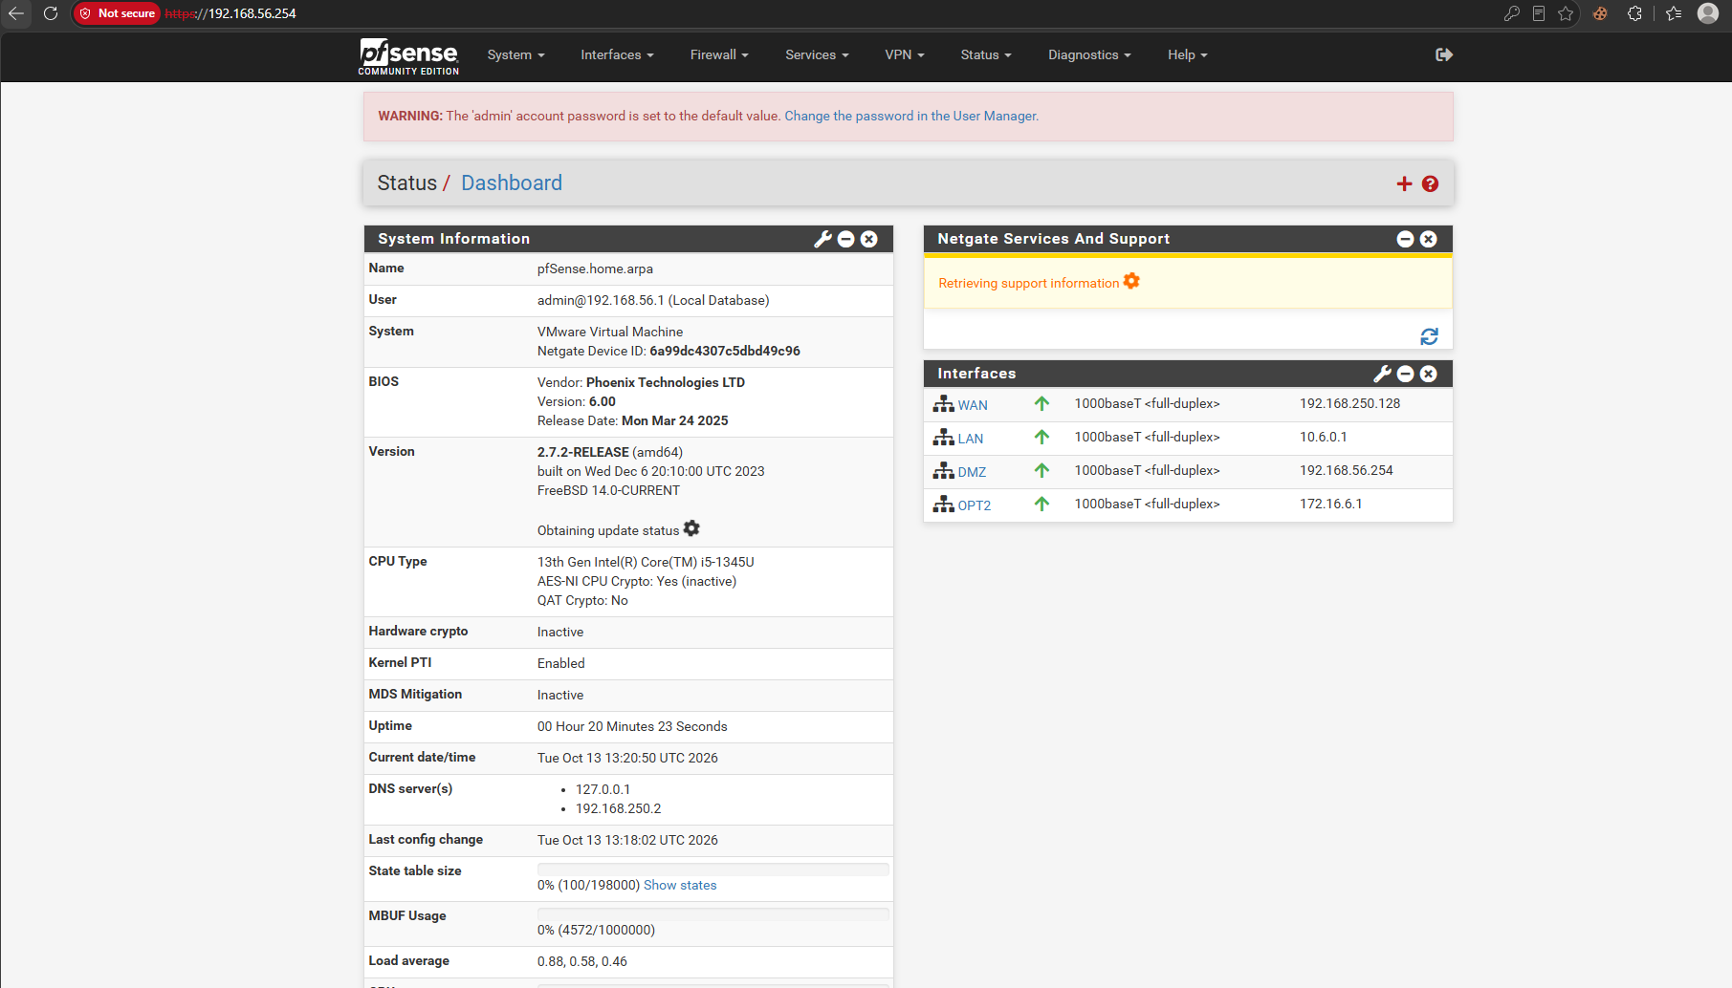

4. Chuẩn bị Domain Controller
Bước 1: Đặt IP DC01 = 10.6.0.10/24, Default Gateway = 10.6.0.1, Preferred DNS = 10.6.0.10.
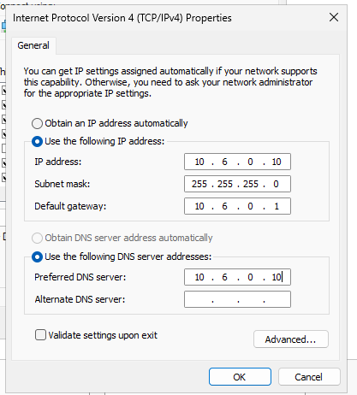
Bước 2: Cài AD DS + DNS và tạo forest mới lab6.test.
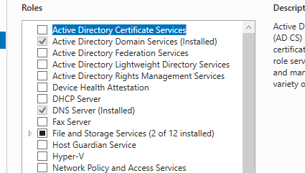
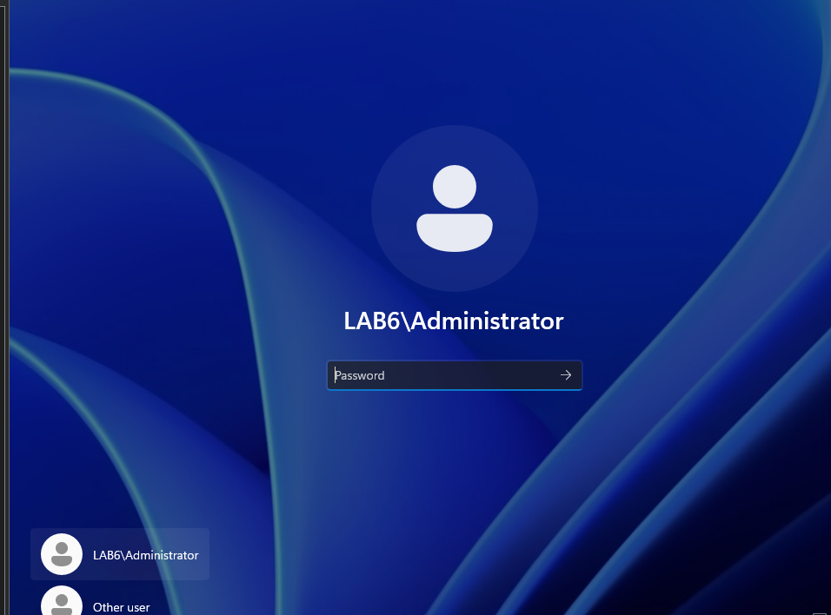
Bước 3: Trong DNS Manager cấu hình Forwarders tới DNS upstream phù hợp của môi trường lab.
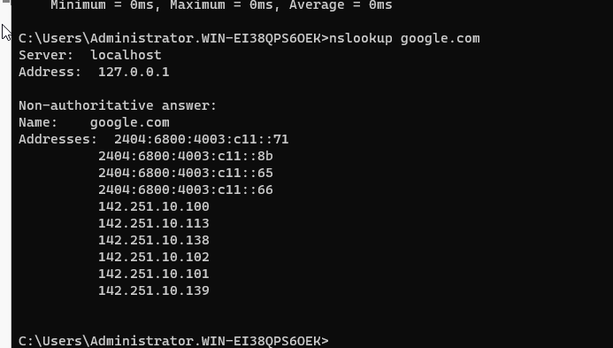
Bước 4: Trong Active Directory Users and Computers tạo OU LAB6-Users và hai user sv_a, sv_b.
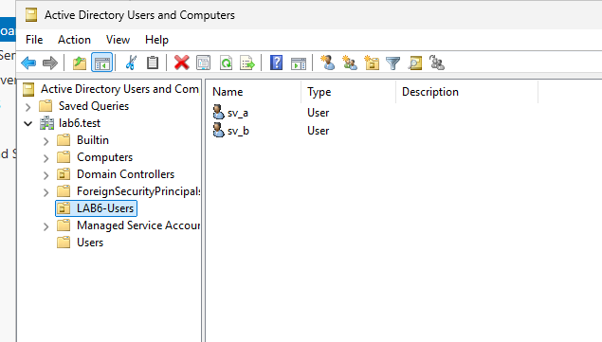
Bước 5: Tạo service account svc_pfsense_ldap với mật khẩu riêng; không cấp quyền Domain Admin.
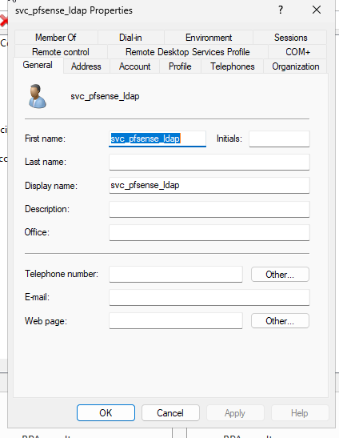

5. Chuẩn bị Client-A và Client-B
Máy | IPv4 | DNS | Tài khoản dùng khi thử
Client-A | 10.6.0.21/24 | 10.6.0.10 | sv_a
Client-B | 10.6.0.22/24 | 10.6.0.10 | sv_b
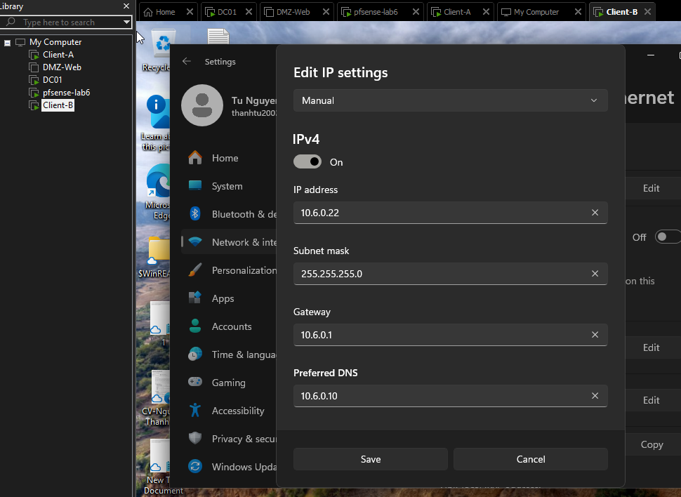
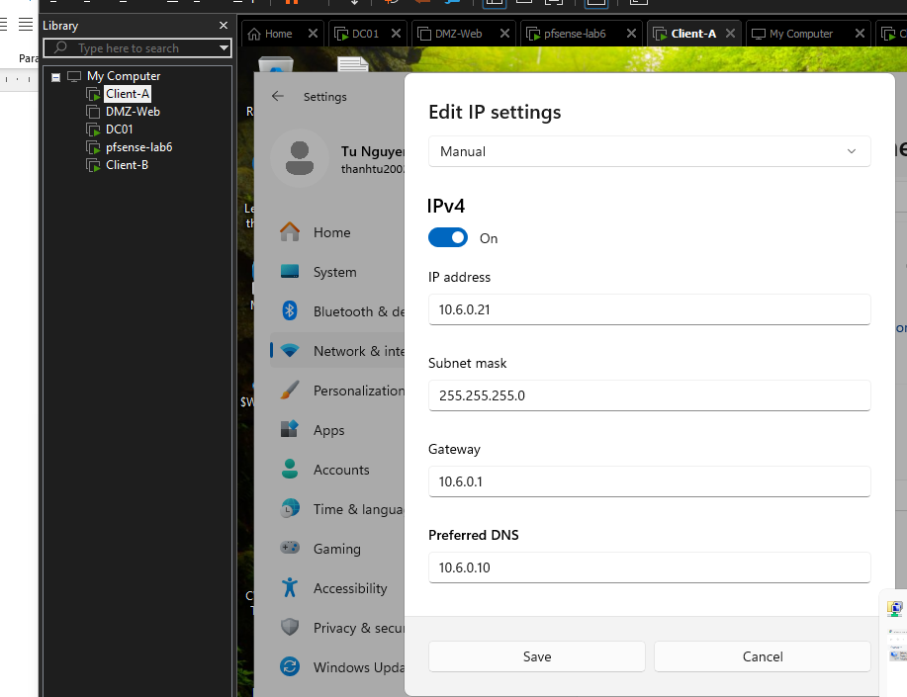

6. Chuẩn bị DMZ-WEB và các địa chỉ website mô phỏng
DMZ-WEB dùng một Ubuntu Server duy nhất. Ngoài địa chỉ chính 172.16.6.10, gán thêm ba IPv4 phụ. Nginx mặc định lắng nghe trên tất cả địa chỉ nên cùng một trang có thể được dùng để kiểm tra rule theo destination IP. Đây là môi trường mô phỏng có kiểm soát, không truy cập website nhạy cảm thật trên Internet.
Địa chỉ | Tên logic | Mục đích mô phỏng
172.16.6.10 | GENERAL_SITE | Website bình thường
172.16.6.20 | JOB_SITE | Nhóm Job Search
172.16.6.30 | SOCIAL_SITE | Nhóm Social Media
172.16.6.40 | RESTRICTED_SITE | Nhóm Restricted Content
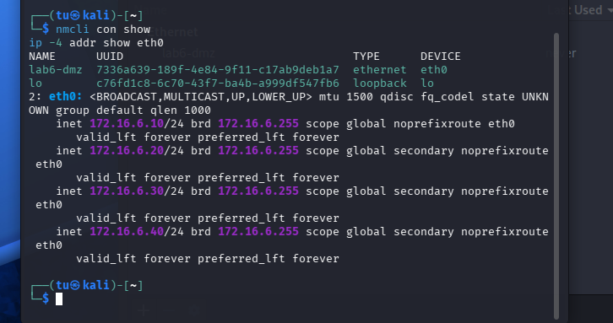
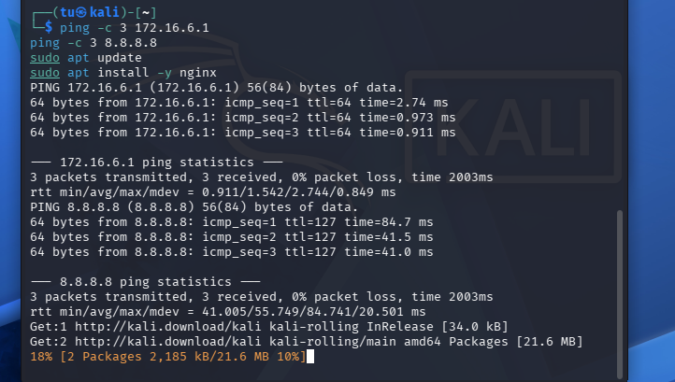

C. TÍCH HỢP ACTIVE DIRECTORY VÀO pfSense

1. Tạo LDAP Authentication Server
Trên pfSense vào System → User Manager → Authentication Servers → Add. Nhập các giá trị theo bảng. Cấu hình dưới đây dùng LDAP TCP/389 chỉ trong mạng lab cô lập; khi triển khai thật phải ưu tiên LDAP qua TLS/SSL với CA và hostname phù hợp.
Trường | Giá trị LAB 6
Descriptive name | LAB6-AD
Type | LDAP
Hostname / IP | 10.6.0.10
Port | 389
Transport | TCP - Standard (chỉ dùng trong lab cô lập)
Protocol version | 3
Search scope | Entire Subtree
Base DN | DC=lab6,DC=test
Authentication Containers | OU=LAB6-Users,DC=lab6,DC=test
Bind DN | CN=svc_pfsense_ldap,CN=Users,DC=lab6,DC=test
Initial Template | Microsoft AD
User Naming Attribute | samAccountName
Group Naming Attribute | cn
Group Member Attribute | memberOf
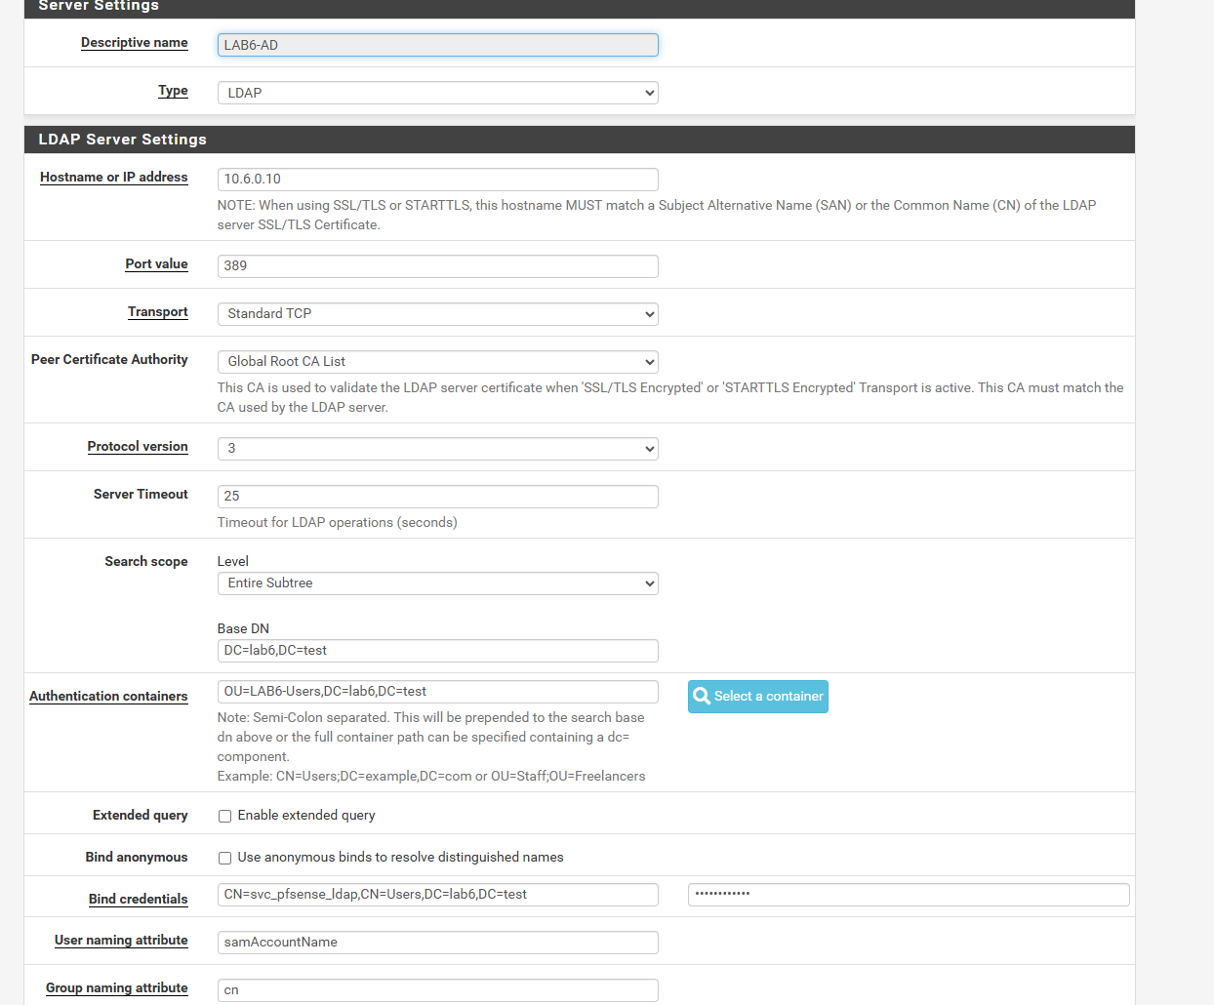

2. Kiểm tra LDAP
Vào Diagnostics → Authentication, chọn LAB6-AD và kiểm tra lần lượt sv_a, sv_b. Chỉ tiếp tục khi cả hai tài khoản xác thực thành công. Nếu lỗi, bật debug trên trang Authentication và đọc System Log thay vì chỉnh ngẫu nhiên nhiều tham số.
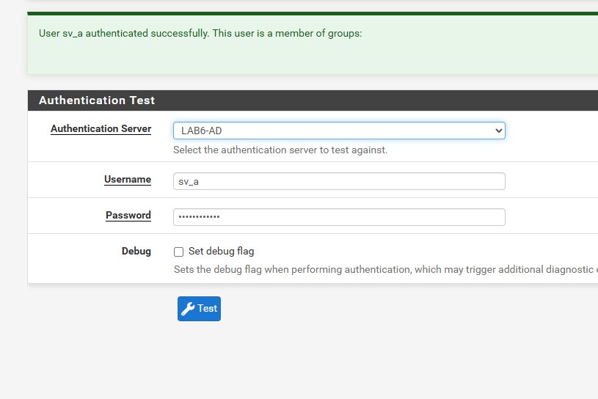
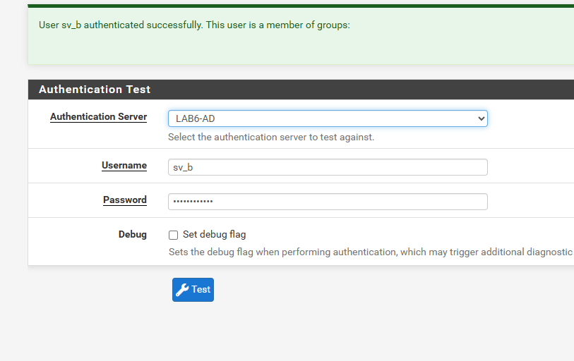

D. CAPTIVE PORTAL XÁC THỰC USER DOMAIN

1. Tạo Captive Portal Zone
Bước 1: Vào Services → Captive Portal → Add Zone, đặt tên LAB6_USERS.
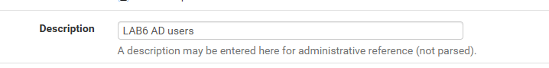
Bước 2: Enable Captive Portal và chọn interface LAN.
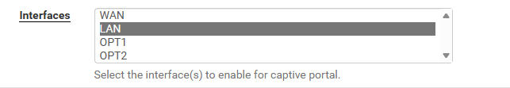
Bước 3: Authentication Method: Use an Authentication backend.
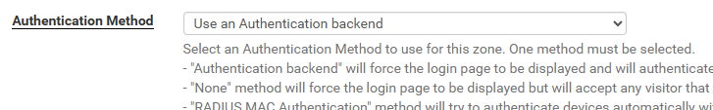
Bước 4: Authentication Server: chọn LAB6-AD.
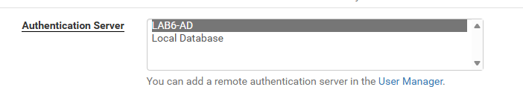
Bước 5: Lưu cấu hình và Apply.
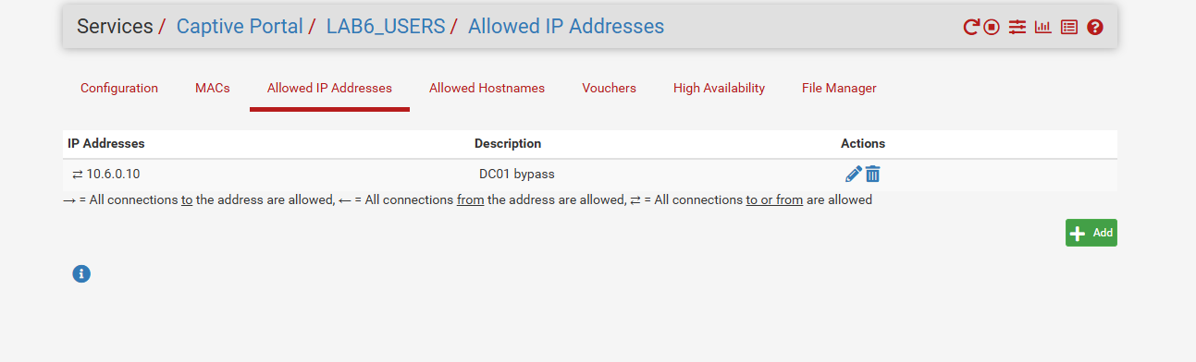

2. Kiểm thử đăng nhập
Từ Client-A mở một trang HTTP chưa được truy cập trước đó, ví dụ http://172.16.6.10. Portal phải yêu cầu đăng nhập. Đăng nhập bằng sv_a. Lặp lại trên Client-B với sv_b. Sau khi xác thực thành công,
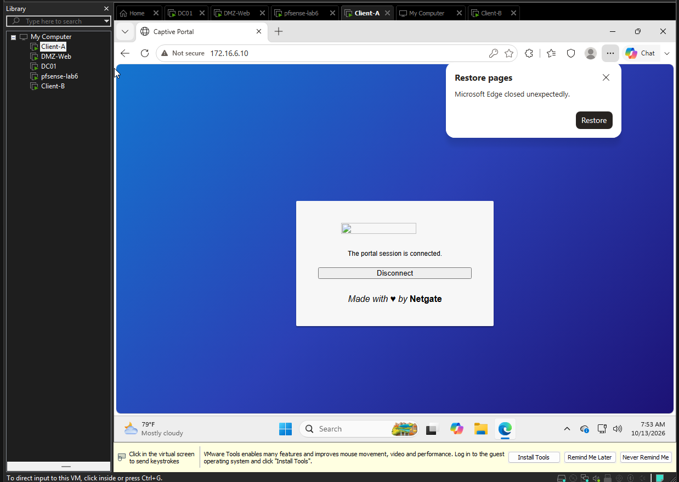
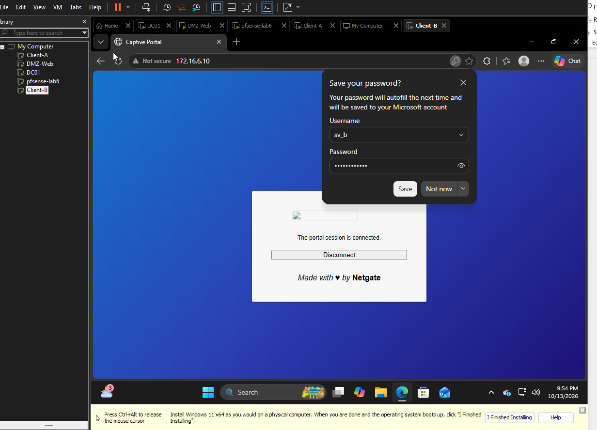

E. TẠO ALIAS CHO NGƯỜI DÙNG VÀ WEBSITE MÔ PHỎNG
Alias | Type | Giá trị
CLIENT_A | Host | 10.6.0.21
CLIENT_B | Host | 10.6.0.22
POLICY_CLIENTS | Host(s) | 10.6.0.21, 10.6.0.22
GENERAL_SITE | Host | 172.16.6.10
JOB_SITE | Host | 172.16.6.20
SOCIAL_SITE | Host | 172.16.6.30
RESTRICTED_SITE | Host | 172.16.6.40
WEB_PORTS | Port(s) | 80, 443
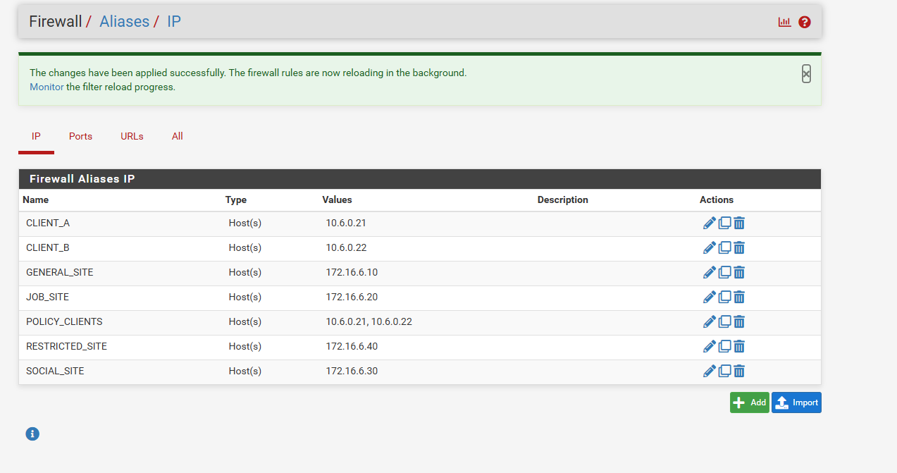
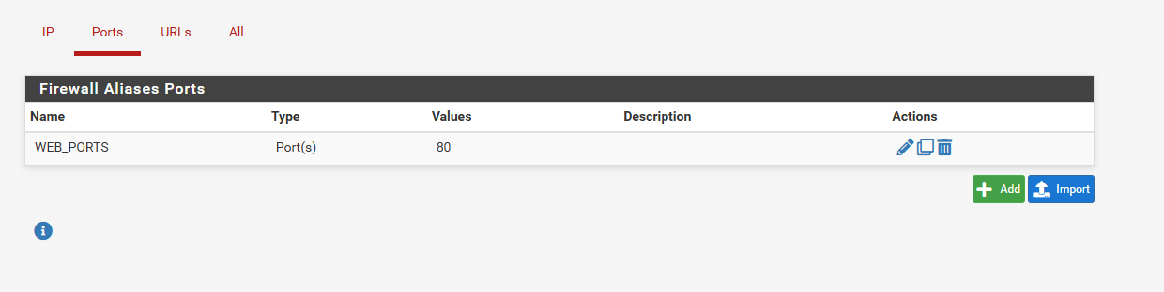

Vào Firewall → Aliases để tạo các Alias trên. Dùng Diagnostics → Tables để kiểm tra alias đã được load đúng. Không dùng FQDN alias để mô phỏng category lọc web trong bài này vì kết quả DNS/CDN không ổn định và khó tái lập.

F. TẠO SCHEDULE
Schedule | Khung giờ chuẩn | Mục đích
LUNCH_WINDOW | 11:30–13:00, Thứ 2–Thứ 6 | Cho phép SOCIAL_SITE đối với Client-B
WORK_HOURS | 08:00–17:00, Thứ 2–Thứ 6 | Giới hạn dịch vụ Internet trong giờ hành chính
TEST_NOW | Khoảng 10–15 phút chứa thời điểm thực hành | Chỉ dùng để kiểm chứng nhanh rồi xóa/disable
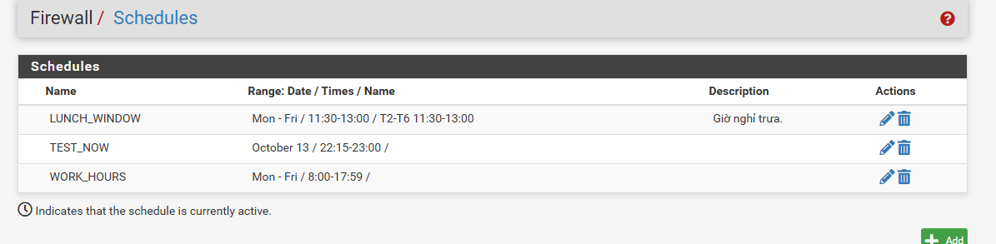

G. THỰC HÀNH CHÍNH SÁCH THEO KỊCH BẢN
Trước mỗi tình huống: Apply Changes, tạo kết nối mới; nếu vừa thay rule quan trọng thì Diagnostics → States → Reset States để loại trừ state cũ. Rule trên tab LAN được xử lý từ trên xuống và first match.

1. Kịch bản 1 - Client-A bị chặn JOB_SITE
Thứ tự | Action | Source | Destination | Protocol/Port
1 | Block | CLIENT_A | JOB_SITE | TCP/80
2 | Pass | CLIENT_A | GENERAL_SITE | TCP/80
Kiểm thử từ Client-A: http://172.16.6.10 phải truy cập được; http://172.16.6.20 phải bị chặn. Bật Log packets trên rule Block và xác nhận Firewall Log có source 10.6.0.21 → destination 172.16.6.20.
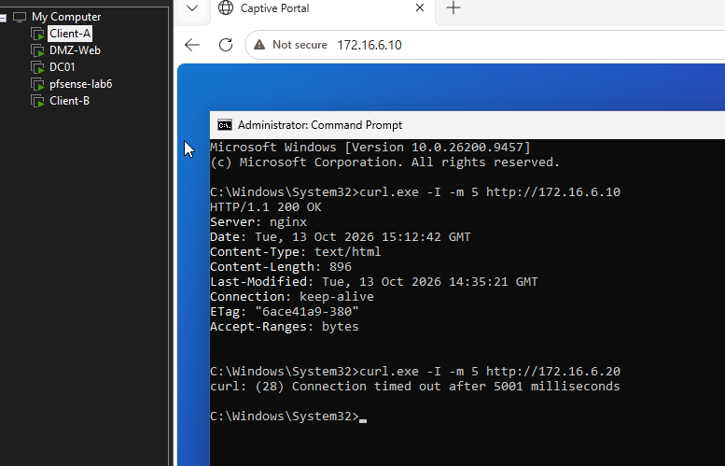

2. Kịch bản 2 - Cấm RESTRICTED_SITE cho cả A và B
Action | Source | Destination | Protocol/Port | Log
Block | POLICY_CLIENTS | RESTRICTED_SITE | TCP/80 | Bật
Pass | POLICY_CLIENTS | GENERAL_SITE | TCP/80 | Tùy chọn
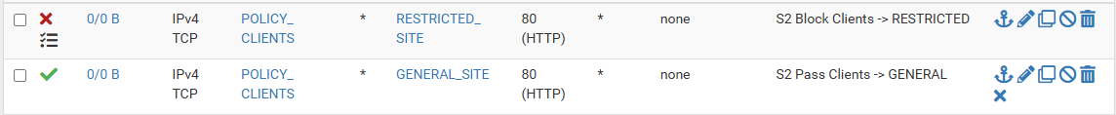
Kiểm thử lần lượt Client-A và Client-B. Cả hai phải bị chặn ở 172.16.6.40 nhưng vẫn truy cập được 172.16.6.10. Đây là phiên bản tái lập của yêu cầu “cấm nhóm nội dung” trong LAB Sophos gốc, nhưng được thực hiện ở L3/L4 bằng địa chỉ test-site.
Client-A
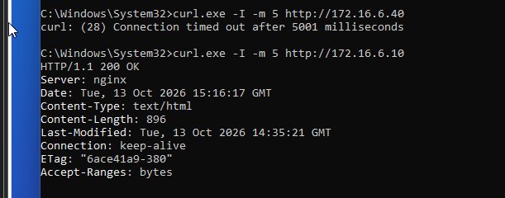
Clien-B
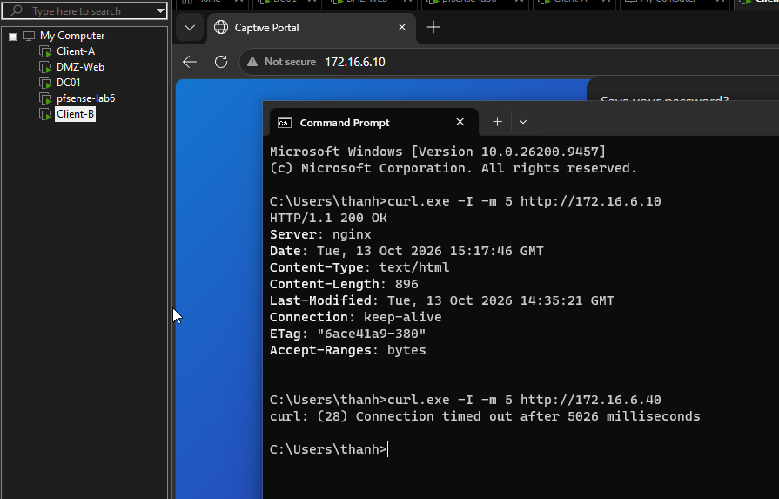

3. Kịch bản 3 - Client-B chỉ được SOCIAL_SITE trong giờ nghỉ
Thứ tự | Action | Source | Destination | Schedule
1 | Pass | CLIENT_B | SOCIAL_SITE | LUNCH_WINDOW
2 | Block | CLIENT_B | SOCIAL_SITE | None/Always
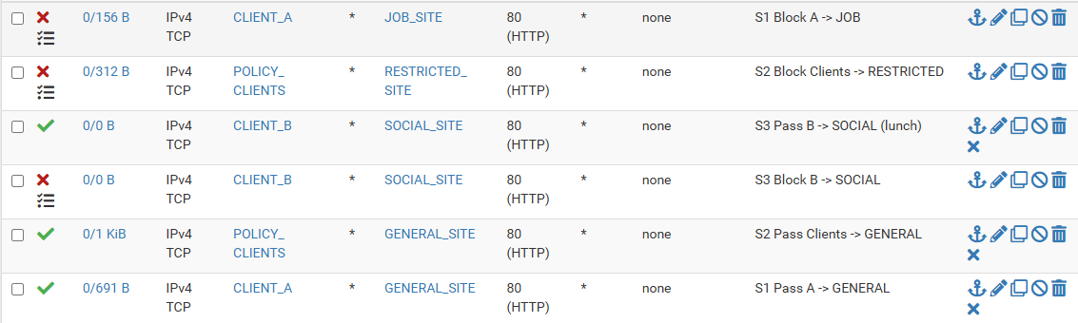
Để kiểm thử trong buổi học, tạm gắn TEST_NOW vào rule Pass và đặt TEST_NOW bao phủ thời điểm hiện tại. Khi TEST_NOW Active, Client-B truy cập 172.16.6.30 phải thành công. Sau đó chỉnh TEST_NOW ra ngoài thời điểm hiện tại hoặc disable rule Pass; tạo phiên mới và xác nhận rule Block phía dưới chặn truy cập. Cuối cùng gắn lại LUNCH_WINDOW 11:30–13:00.
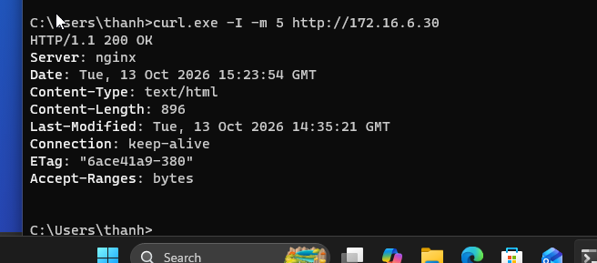

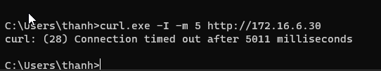

4. Kịch bản 4 - Chỉ cho HTTP/HTTPS trong giờ hành chính
Thứ tự | Action | Source | Destination / Port | Schedule
1 | Pass | POLICY_CLIENTS | Any / WEB_PORTS | WORK_HOURS
2 | Block | POLICY_CLIENTS | Any | Always
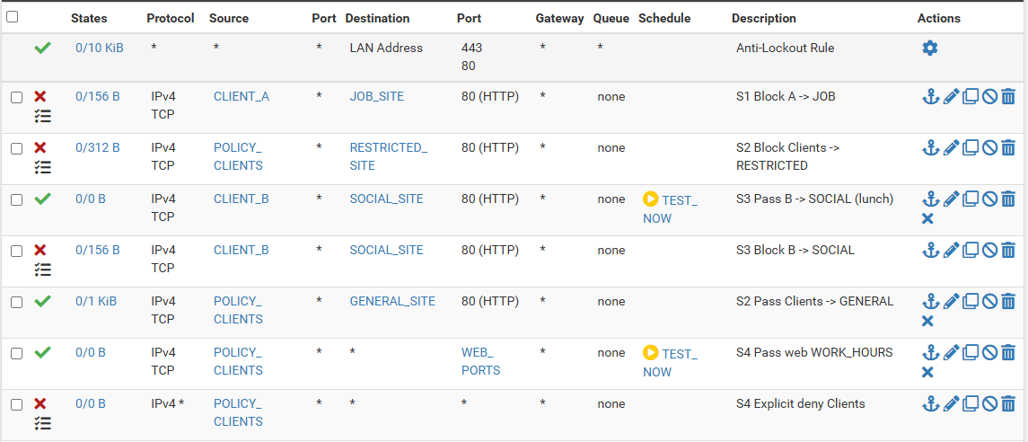
DNS của Client-A/B dùng DC01 10.6.0.10 cùng subnet nên lưu lượng client → DC không đi qua pfSense. DC01 phải được phép truy vấn DNS upstream. Khi WORK_HOURS active, browser/curl HTTP/HTTPS từ client hoạt động; ping hoặc các dịch vụ khác bị Block. Ngoài WORK_HOURS, rule Pass biến mất và Block phía dưới xử lý lưu lượng.
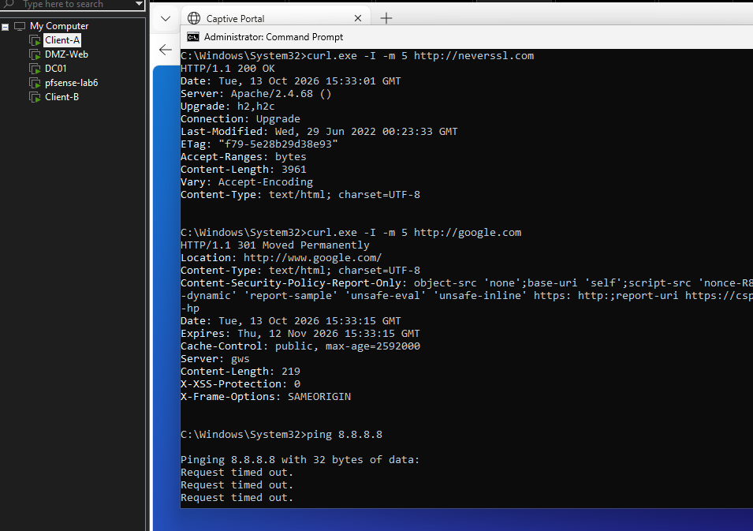

Đổi schedule rule 6 từ TEST-NOW WORK-HOURS
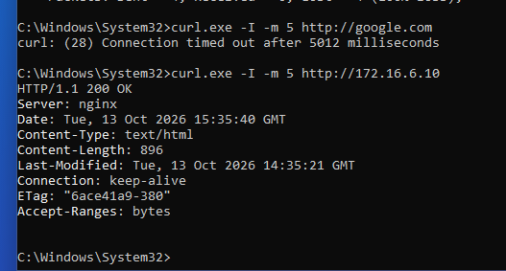

5. Kịch bản 5 - Cô lập DMZ khỏi LAN nhưng cho LAN truy cập site cần thiết
Interface | Action | Source | Destination | Mục đích
DMZ | Block | DMZ net | LAN net | DMZ không được khởi tạo kết nối vào LAN
LAN | Pass | POLICY_CLIENTS | GENERAL_SITE | Cho client truy cập web test nếu policy cho phép
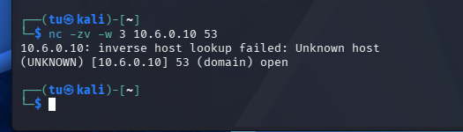
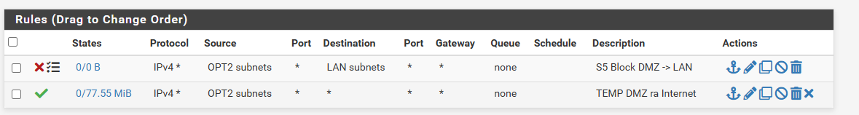
Kiểm thử theo hai chiều. Từ Client-A tới 172.16.6.10 có thể Pass theo rule LAN. Từ DMZ-WEB tới 10.6.0.10 phải bị Block bởi rule trên tab DMZ. Không kết luận từ traffic phản hồi của kết nối đã được LAN khởi tạo vì pfSense là stateful.
DMZ-WEB
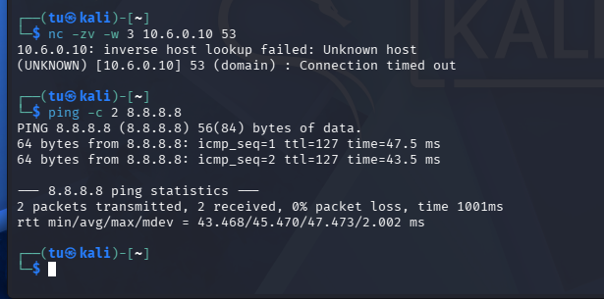
Client-A: curl.exe -I -m 5 http://172.16.6.10 → 200 OK (LAN vẫn vào được DMZ)

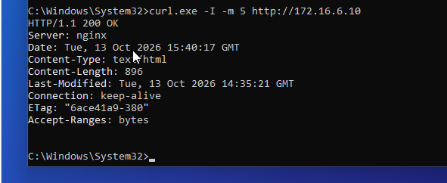

6. Kịch bản 6 - So sánh Block và Reject
Tạo hai lần kiểm thử cùng source/destination. Lần 1 dùng Block, lần 2 dùng Reject. Với TCP, Reject thường trả lỗi nhanh hơn trong khi Block làm client chờ timeout. Ghi lại thời gian và thông báo lỗi; không dùng cùng một state cũ giữa hai lần.
Block:
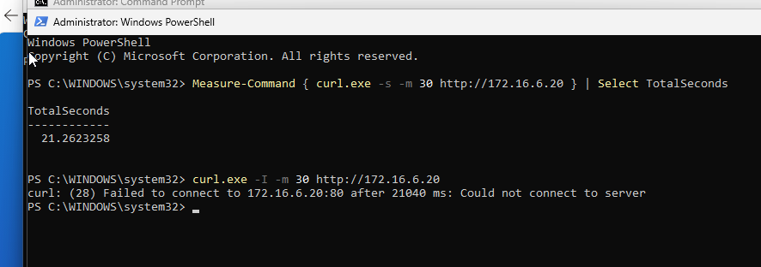
Reject:
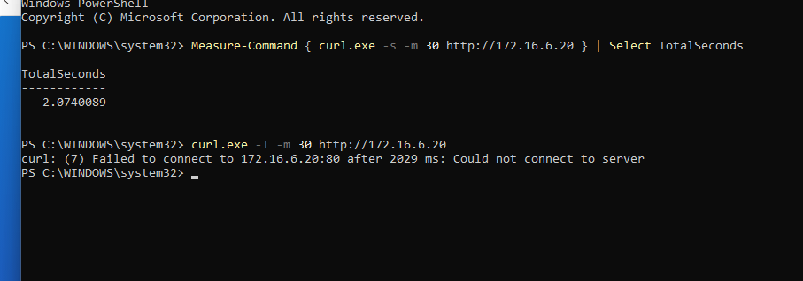

7. Kịch bản 7 - Đọc Firewall Log và State Table
- Bật logging cho các rule Block quan trọng.
- Tạo đúng một phép thử mới, sau đó vào Status → System Logs → Firewall và lọc theo IP source của client.
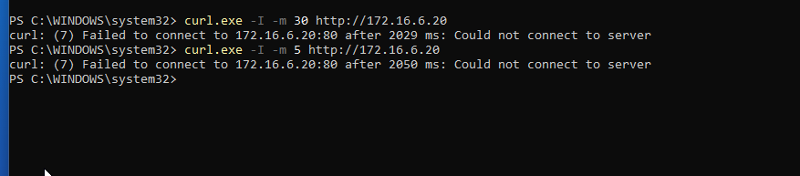
- Đối chiếu interface, action, source, destination, protocol/port với phép thử.
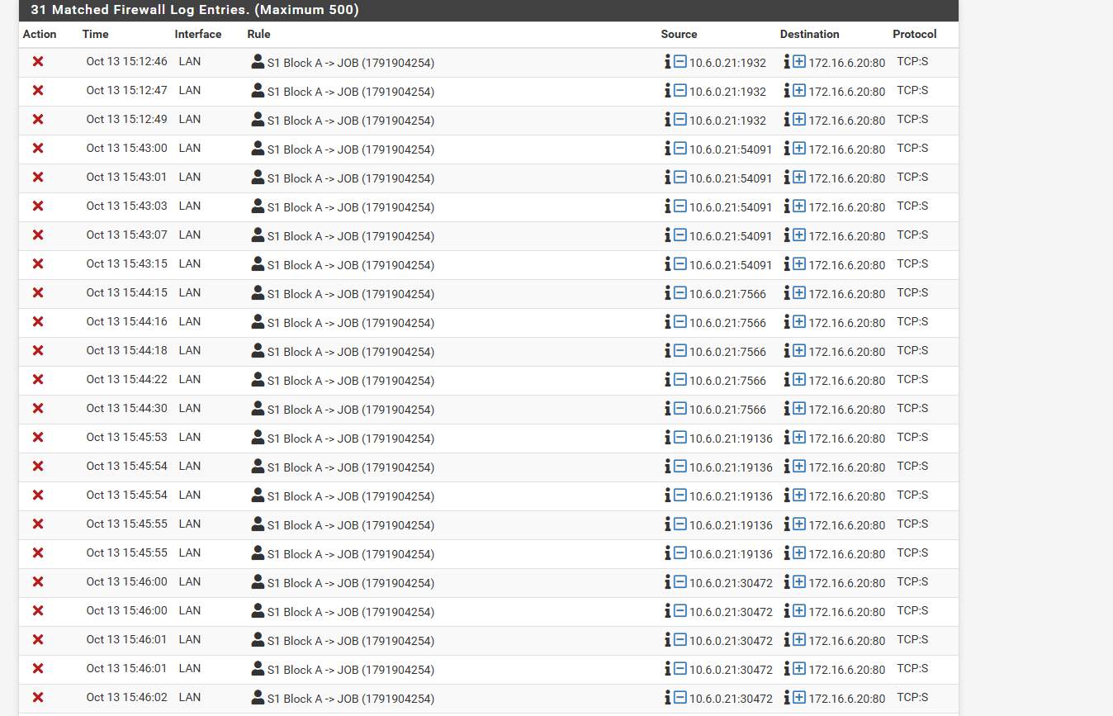
- Vào Diagnostics → States để xem có state nào còn tồn tại cho luồng đang kiểm tra hay không. - Nếu thay đổi rule mà kết quả chưa đổi, Reset States rồi thử lại bằng phiên mới.

H. CHÍNH SÁCH TỔNG HỢP
Phần này tổng hợp các rule đã triển khai ở phần G. Các rule trên interface LAN được xét từ trên xuống theo cơ chế first-match; cần giữ các rule chặn đặc hiệu phía trên rule cho phép rộng. Rule DMZ → LAN được cấu hình riêng trên tab DMZ.

1. Thứ tự rule tổng hợp trên LAN
Ưu tiên | Action | Source | Destination / Port | Schedule | Mục đích
1 | Block + Log | CLIENT_A | JOB_SITE / TCP 80 | Always | Chặn Client-A truy cập website mô phỏng tuyển dụng.
2 | Block + Log | POLICY_CLIENTS | RESTRICTED_SITE / TCP 80 | Always | Chặn cả Client-A và Client-B truy cập nội dung hạn chế.
3 | Pass | CLIENT_B | SOCIAL_SITE / TCP 80 | LUNCH_WINDOW | Chỉ cho Client-B truy cập Social trong giờ nghỉ.
4 | Block + Log | CLIENT_B | SOCIAL_SITE / TCP 80 | Always | Chặn Social của Client-B ngoài khung giờ được phép.
5 | Pass | POLICY_CLIENTS | GENERAL_SITE / TCP 80 | Always | Cho phép truy cập website mô phỏng thông thường.
6 | Pass | POLICY_CLIENTS | Any / WEB_PORTS (80, 443) | WORK_HOURS | Cho phép HTTP/HTTPS trong giờ hành chính.
7 | Block + Log | POLICY_CLIENTS | Any | Always | Chặn các lưu lượng còn lại của hai client.

Lưu ý: đây là thứ tự logic cần duy trì. Nếu rule Pass rộng đặt lên trên các rule Block đặc hiệu, lưu lượng có thể được cho phép trước khi đến rule chặn. Kịch bản 5 dùng thêm rule Block DMZ net → LAN net trên tab DMZ.

2. Bảng kiểm thử bắt buộc
Nguồn | Đích | Trong schedule | Ngoài schedule | Kết quả ghi nhận từ bài làm
Client-A | GENERAL_SITE .10 | Allow | Allow | Ảnh curl tới 172.16.6.10 trả HTTP 200 OK.
Client-A | JOB_SITE .20 | Block | Block | Rule Block CLIENT_A → JOB_SITE đã cấu hình; cần đối chiếu log/ảnh thử .20 nếu cần minh chứng riêng.
Client-A | RESTRICTED_SITE .40 | Block | Block | Ảnh curl tới 172.16.6.40 thể hiện kết nối timeout.
Client-B | SOCIAL_SITE .30 | Allow trong LUNCH_WINDOW | Block | Ảnh kiểm thử thể hiện HTTP 200 OK khi được phép và timeout khi ngoài thời gian/đã tắt rule Pass.
Client-B | RESTRICTED_SITE .40 | Block | Block | Rule Block POLICY_CLIENTS → RESTRICTED_SITE đã cấu hình; đối chiếu ảnh Client-B và log tương ứng.
DMZ-WEB | DC01 10.6.0.10 | Block | Block | Rule DMZ net → LAN net đã cấu hình; xác nhận bằng phép thử khởi tạo từ DMZ và Firewall Log.

Sau mỗi lần đổi rule, tạo kết nối mới. Nếu kết quả chưa đổi, vào Diagnostics → States → Reset States. Không dùng kết nối cũ để kết luận rule mới đã có hiệu lực.

I. XỬ LÝ SỰ CỐ THEO TRÌNH TỰ
Kiểm tra từ lớp kết nối đến policy rồi mới đến log/state. Mỗi lần chỉ thay đổi một yếu tố để xác định đúng nguyên nhân.
Hiện tượng | Trình tự kiểm tra và cách xử lý
Không vào được WebGUI | 1) Kiểm tra Host-Only/MGMT; 2) xác nhận máy thật 192.168.56.1/24 và pfSense MGMT 192.168.56.254/24 cùng subnet; 3) kiểm tra adapter; 4) thử https://192.168.56.254; 5) kiểm tra anti-lockout/rule MGMT.
LDAP test fail | 1) Kiểm tra route pfSense tới DC01 10.6.0.10; 2) kiểm tra TCP/389 và dịch vụ AD DS; 3) đối chiếu Base DN DC=lab6,DC=test và OU=LAB6-Users; 4) kiểm tra Bind DN/mật khẩu svc_pfsense_ldap và trạng thái tài khoản; 5) kiểm tra Entire Subtree và System Log.
Captive Portal không hiện | 1) Kiểm tra zone LAB6_USERS Enable trên LAN; 2) xác nhận backend LAB6-AD; 3) dùng URL HTTP để thử; 4) kiểm tra DNS, session portal cũ và IPv6; 5) thử cửa sổ riêng tư hoặc xóa session.
Rule chặn không có tác dụng | 1) Kiểm tra đúng interface; 2) kiểm tra thứ tự first-match; 3) xác nhận Source/Destination alias; 4) kiểm tra protocol/port; 5) tìm rule Pass rộng phía trên; 6) Reset States và tạo kết nối mới.
Schedule không đúng | 1) Kiểm tra múi giờ/đồng hồ pfSense; 2) vào Firewall → Schedules kiểm tra Active/Inactive; 3) kiểm tra LUNCH_WINDOW, WORK_HOURS hoặc TEST_NOW; 4) bảo đảm rule Block Always nằm dưới rule Pass có Schedule; 5) thử lại bằng kết nối mới.
DMZ site không mở | 1) Kiểm tra Nginx/IIS; 2) xác nhận IP .10/.20/.30/.40 đã gán; 3) kiểm tra gateway 172.16.6.1 và route; 4) kiểm tra rule LAN/DMZ và TCP/80; 5) kiểm tra firewall máy DMZ.
Không thấy bản ghi Firewall Log | 1) Bật Log packets trên đúng rule; 2) tạo traffic mới tới đúng IP/port; 3) vào Status → System Logs → Firewall; 4) lọc theo source IP; 5) kiểm tra alias, interface, thứ tự rule và state; 6) Reset States rồi thử lại.
Block và Reject khó phân biệt | 1) Dùng cùng source/destination/protocol/port; 2) xóa state giữa hai lượt; 3) bật log; 4) Block thường timeout, Reject thường trả lỗi nhanh; 5) ghi lại thời gian và thông báo thực tế.

J. BẢNG KẾT QUẢ VÀ CÂU HỎI PHÂN TÍCH

1. Bảng kết quả thực hành
Bảng được điền theo cấu hình và ảnh kiểm thử hiện có trong bài. Những mục ảnh chưa thể hiện rõ kết quả riêng được ghi chú để tránh khẳng định vượt quá minh chứng.
Kịch bản | Dự đoán | Thực tế ghi nhận | Ảnh rule | Ảnh kiểm thử | Nhận xét
LDAP sv_a/sv_b | Hai tài khoản AD xác thực thành công qua LAB6-AD. | Đã khai báo LDAP và thông số AD; cần bảo đảm ảnh Diagnostics → Authentication thể hiện Success cho cả sv_a và sv_b. | Có cấu hình LDAP | Chưa thấy ảnh Success riêng | LDAP xác thực người dùng, không làm firewall rule lọc trực tiếp theo username.
Captive Portal | Client được chuyển tới trang đăng nhập và xác thực được bằng user domain. | Ảnh cho thấy trang Captive Portal xuất hiện khi truy cập HTTP; nên giữ ảnh sau đăng nhập thành công nếu có. | Có | Có ảnh trang portal | Portal dùng backend LAB6-AD trên LAN.
1. JOB_SITE | Client-A bị chặn .20 nhưng truy cập .10 được. | Rule Block CLIENT_A → JOB_SITE và Pass GENERAL_SITE đã cấu hình; curl tới .10 trả HTTP 200 OK. Đối chiếu minh chứng riêng cho .20 nếu cần. | Có | Có ảnh .10; đối chiếu ảnh .20/log | Rule chặn đặc hiệu cần đứng trên rule Pass rộng.
2. Restricted | Client-A và Client-B đều bị chặn .40. | Ảnh curl tới 172.16.6.40 thể hiện timeout; policy Block POLICY_CLIENTS đã cấu hình. | Có | Có ảnh timeout .40 | Timeout phù hợp với hành vi Block; đối chiếu source IP/log cho từng client.
3. Social Schedule | Client-B truy cập .30 trong LUNCH_WINDOW; ngoài giờ bị chặn. | Ảnh cho thấy HTTP 200 OK trong lượt được phép và timeout khi rule Pass/schedule không còn hiệu lực. | Có | Có | Khi thử nhanh dùng TEST_NOW; cuối cùng gắn lại LUNCH_WINDOW.
4. Work hours | Trong WORK_HOURS cho HTTP/HTTPS; lưu lượng khác bị chặn; ngoài giờ Pass hết hiệu lực. | Đã cấu hình Pass WEB_PORTS theo WORK_HOURS và Block Always; ảnh có curl HTTP thành công. Đối chiếu giờ thực hiện và phép thử dịch vụ không phải web. | Có | Có ảnh curl | Schedule phụ thuộc giờ hệ thống pfSense.
5. DMZ isolation | DMZ không khởi tạo kết nối vào LAN; LAN vẫn truy cập site được phép. | Curl từ Client-A tới 172.16.6.10 trả HTTP 200 OK; rule DMZ net → LAN net đã khai báo. Cần log/phép thử khởi tạo từ DMZ để chứng minh chiều bị chặn. | Có | Có ảnh LAN → DMZ; đối chiếu DMZ → LAN/log | pfSense stateful; traffic phản hồi không chứng minh DMZ được phép khởi tạo.
6–7. Reject/Log/State | Reject báo lỗi nhanh; Block thường timeout; log/state phản ánh luồng kiểm thử. | Ảnh thử có cả timeout và lỗi kết nối; đã chụp bảng Firewall Rules/Logs và State Table. | Có | Có | Xóa state giữa hai lượt Block/Reject để so sánh công bằng.

2. Câu hỏi phân tích

1. Vì sao LAB 6 phải dùng topology riêng thay vì tiếp tục sử dụng trực tiếp topology LAB 5?
Trả lời: LAB 6 cần môi trường độc lập với bốn interface WAN, MGMT, LAN và DMZ, cùng các mạng lab6-lan/lab6-dmz và địa chỉ riêng. Tách topology tránh xung đột cấu hình, rule, route và state của LAB 5; đồng thời giúp các phép thử LDAP, Captive Portal và DMZ được tái lập an toàn.

2. LDAP được dùng cho chức năng nào trên pfSense? Firewall rule chuẩn có thể dùng username AD làm Source trực tiếp không?
Trả lời: LDAP là backend xác thực người dùng AD, ví dụ xác thực Captive Portal. Firewall rule chuẩn không dùng trực tiếp username AD làm Source; rule cơ bản khớp theo interface, IP, protocol/port và schedule. Trong bài, Client-A/Client-B được ánh xạ bằng IP tĩnh qua alias.

3. Vì sao Captive Portal được đặt trên LAN nhưng WebGUI quản trị lại tách sang MGMT?
Trả lời: Captive Portal yêu cầu người dùng LAN xác thực trước khi truy cập mạng. WebGUI được tách trên MGMT để giới hạn bề mặt quản trị và tránh để client LAN/DMZ tiếp cận giao diện quản trị không cần thiết.

4. Search Scope Entire Subtree có ý nghĩa gì khi pfSense truy vấn Active Directory?
Trả lời: Entire Subtree cho phép tìm kiếm từ Base DN xuống toàn bộ OU/container con bên dưới, thay vì chỉ tìm một cấp, giúp tìm user trong các nhánh thuộc phạm vi truy vấn.

5. Tại sao nên dùng service account thay vì Domain Administrator làm LDAP bind?
Trả lời: svc_pfsense_ldap chỉ cần quyền đọc thư mục để tìm user/group. Dùng tài khoản quyền thấp theo nguyên tắc đặc quyền tối thiểu giảm hậu quả nếu credential bị lộ; không nên lưu credential Domain Administrator trên firewall.

6. Trong Kịch bản 3, vì sao cần một rule Block SOCIAL_SITE nằm dưới rule Pass có Schedule?
Trả lời: Khi LUNCH_WINDOW hoạt động, rule Pass cho phép Client-B truy cập SOCIAL_SITE. Khi schedule không hoạt động, rule Pass được xem như không tồn tại; rule Block Always phía dưới sẽ chặn. Nếu thiếu Block, lưu lượng có thể lọt qua rule khác phía dưới.

7. Vì sao Client-A/B dùng DNS 10.6.0.10 nhưng rule Internet không cần cho DNS tới 10.6.0.10?
Trả lời: DC01/DNS 10.6.0.10 cùng subnet 10.6.0.0/24 với Client-A/B nên lưu lượng tới DNS nội bộ được chuyển trực tiếp trong LAN, không đi qua pfSense. DC01 vẫn cần khả năng truy vấn DNS upstream.

8. Giải thích first-match bằng một ví dụ cụ thể trong ruleset tổng hợp.
Trả lời: Lưu lượng 10.6.0.21 tới 172.16.6.20/TCP 80 phải khớp Block CLIENT_A → JOB_SITE trước. Nếu Pass POLICY_CLIENTS → Any/WEB_PORTS đặt trên Block này, kết nối có thể được cho phép ở rule Pass và rule chặn phía dưới không được xét.

9. Vì sao sau khi đổi rule cần tạo kết nối mới hoặc Reset States?
Trả lời: pfSense là firewall stateful, nên một luồng có state cũ có thể tiếp tục được xử lý theo state đó. Tạo kết nối mới hoặc Reset States giúp kết quả phản ánh rule vừa thay đổi.

10. Mô hình JOB_SITE/SOCIAL_SITE/RESTRICTED_SITE khác Web Category Filtering thật như thế nào?
Trả lời: LAB 6 mô phỏng nhóm website bằng IP đích cố định .20/.30/.40, lọc ở lớp IP/port và dễ tái lập. Web Category Filtering thật phân loại domain/URL dựa trên cơ sở dữ liệu danh mục và có thể cần DNS/proxy/SSL inspection hoặc dịch vụ chuyên dụng; không tương đương chặn một IP cố định.

11. Block và Reject khác nhau ra sao về hành vi phía client?
Trả lời: Block âm thầm loại bỏ gói tin nên client thường chờ timeout. Reject trả phản hồi từ chối nên client thường nhận lỗi nhanh hơn. Cần dùng cùng source/destination và xóa state giữa hai lượt để so sánh.

12. Nếu một rule Block có log nhưng Firewall Log không xuất hiện bản ghi, cần kiểm tra theo thứ tự nào?
Trả lời: Xác nhận Log packets đã bật trên đúng rule; tạo kết nối mới tới đúng IP/port; kiểm tra source IP, alias, interface và thứ tự rule; mở Status → System Logs → Firewall và lọc theo IP client; cuối cùng kiểm tra route/state/counter, Reset States rồi thử lại.

